Nama : Nazarudin Zaini

Kelas : TI21E

NIM : 20210040109

Perbaikan UTS PBO

1. Urutan keyword yang digunakan untuk mendeklarasikan sebuah class menggunakan JAVA dari atas ke bawah adalah ....

**b. Package -> Import -> Class**

1. Java mendukung fitur yang memudahkan programmer untuk membuat kode program yaitu

**e. Interface**

1. Pengertian dari istilah Objek pada bahasa pemrograman JAVA adalah …

**a. Anggota dari class**

b. Instance dari class

1. Manakah yang benar dalam pembuatan class berikut ini:

--------------------------------------------------------------------------------------------

class Computer{ String brand;

int size_in_inch;

void infoComputer(){ System.out.println("Brand :" + this.brand);

System.out.println("Monitor size :" + this.size_in_inch);

}

}

---------------------------------------------------------------------------------------------

class Laptop { String brand;

Laptop(String brand){ this.brand = brand;

}

public String infoLaptop(){ System.out.println("Brand:" + this.brand);

}

public void setBrand(String brang){

this.brand = brand;

}

}

private class Motor{ String brand; Motor(String brand){

this.brand = brand;

}

public String infoMotor(){ return "Brand:" + this.brand;

}

public void setBrand(String brang){ this.brand = brand;

}

}

---------------------------------------------------------------------------------------------

class Room{ int capacity; String name; Room()

}

void setRoomData(int capacity, String name, String location){ this.capacity = capacity;

this.name = name;

}

}

**b. Computer, Laptop dan Motor**

1. Header method manakah yang termasuk dalam jenis setter (mutator)

# public String setData(String name)

1. Method yang digunakan untuk memberikan nilai pada variabel atau argumen dikenal dengan istilah

# Setter

1. Method yang digunakan untuk memberikan nilai pada variabel atau argumen dikenal dengan istilah

# Setter

1. Manakah penulisan yang benar dari kode program berikut ini, jika sebuah class Komputer adalah turunan dari class PerangkatElektronik

# class Komputer extends PerangkatElektronik

1. Konstruktor adalah

# Semua Benar

1. Manakah bentuk penulisan kode program berikut ini yang tepat?

# class Book extends Paper implements Novel, NewsPaper,Magazine

1. Konsep PBO pada JAVA tidak mendukung multiple inheritance atau pewarisan banyak orang tua. Untuk menangani masalah tersebut, maka JAVA menyediakan fitur atau konsep lain yaitu ...

# Interface

1. Jika terdapat method seperti berikut ini:

public double getResultMultiply(int a, int b){ return a * b;

}

maka bentuk dari method overloading yang benar adalah …

# Semua Benar

1. Sebuah variabel atau atribut dibuat menggunakan modifier private dengan alasan keamanan program, sehingga agar variabel tersebut dapat diakses dikelas lain dibuatlah method setter dan getter. Pernyataan tersebut adalah salah satu konsep PBO yaitu:

# Encapsulation

1. Output apakah yang ditampilkan, jika kode program pada file attachment dieksekusi?

# ID NUMBER :1102020-NAME:Santy

1. Pada saat membuat variabel pada interface, maka

# Tidak boleh menggunakan modifier public

1. Manakah pernyataan berikut ini yang paling tepat tentang abstract?

# Abstract class memperbolehkan terdapat method tanpa keyword abstract dengan implementasi program

1. Perbedaan antara abstract dan interface adalah

# interface tidak boleh menggunakan keyword protected, abstract boleh

1. Perhatikan kode program pada file attachment. Jika kode program tersebut dieksekusi maka akan terjadi error pada 3 baris. Baris berapa saja yang menjadi penyebab error?

# d. 2, 23 dan 35

1. Pada saat membuat variabel pada interface, maka

# Tidak boleh menggunakan modifier public

1. Manakah pernyataan berikut ini yang paling tepat tentang abstract?

# Abstract class memperbolehkan terdapat method tanpa keyword abstract dengan implementasi program

1. Perbedaan antara abstract dan interface adalah

# interface tidak boleh menggunakan keyword protected, abstract boleh

1. Perhatikan kode program pada file attachment. Jika kode program tersebut dieksekusi maka akan terjadi error pada 3 baris. Baris berapa saja yang menjadi penyebab error?

# d. 2, 23 dan 35

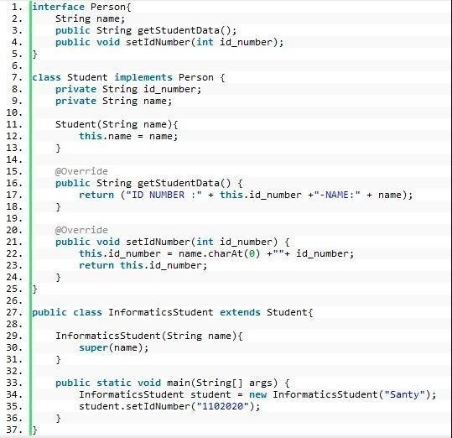

1. Nested Class terbagi menjadi 2 salah satunya adalah:

# Static nested class

* 1. Non static integer nested class
  2. Static integer nested class
  3. Non static variable class
  4. Object class

1. Kode program pada file attachment adalah contoh inner class dengan pendefinisian
   1. 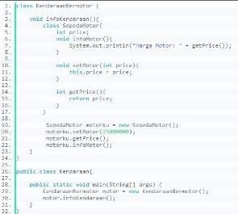Anonymous static class
   2. Static nested class
   3. Anonymous inner class

# Method local

* 1. Inner class